
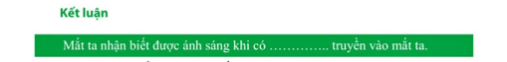
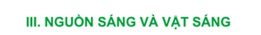
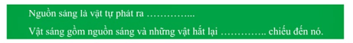
từ điền vào là “ánh sáng”

